 

**实 验 报 告**

|  |  |
| --- | --- |
| **课程名称：** | **Python程序设计基础** |
| **学生姓名：** |  |
| **学生学号：** |  |
| **学生专业：** | **电子商务x班** |
| **开课学期：** | **xxxx-xxxx学年第1学期** |

**经济与贸易学院**

**2020年5月**

# 小组作业

|  |  |  |  |  |
| --- | --- | --- | --- | --- |
| **地 点：** | 楼 | 房； | **实验台号：** | 无 |
| **实验日期与时间：** | xxxx年xx月xx日xx时 | | **评 分：** |  |
| **预习检查纪录：** | 无 | | **实验教师：** | 毕凌燕 |
| **电子文档存放位置：** | \x班\xxx同学\ | | | |
| **电子文档文件名：** | Python程序设计基础大作业-xx级xx班xx同学 | | | |
| **批改意见：** |  | | | |

**小组组长：尹浩朗**

**小组成员：** 尹浩朗、李晨文、玛热依娜、孙泽添、文志湖、包玉霞

**各自分工说明:**

**xxx**同学：

xxx同学：

xxx同学：

xxx同学：

xxx同学：

**1.软件开发背景和针对问题**

**2.主要程序框架流程图**

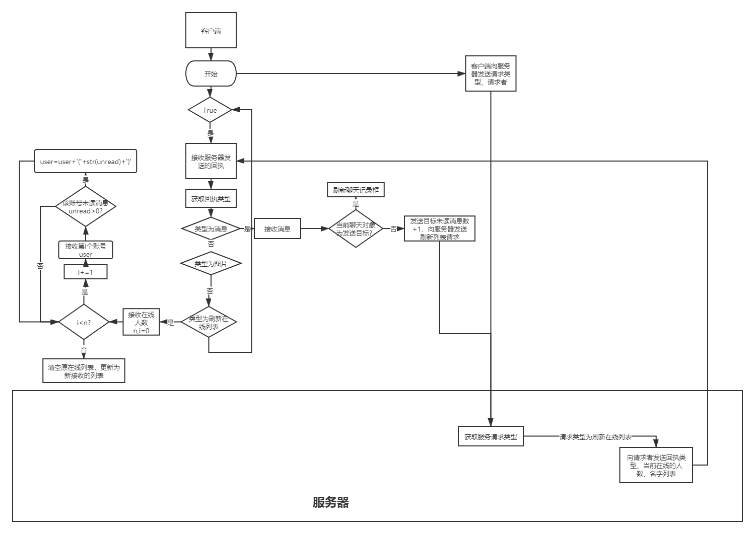刷新在线列表功能 流程图

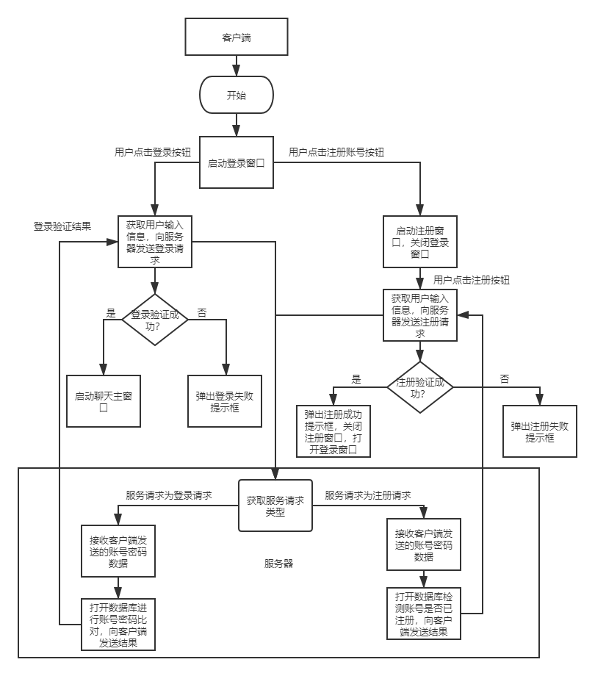登录注册功能 流程图

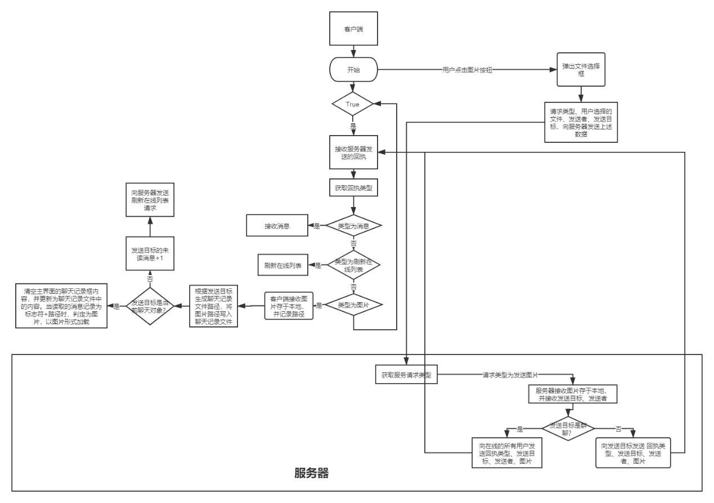发送与接收图片消息功能 流程图

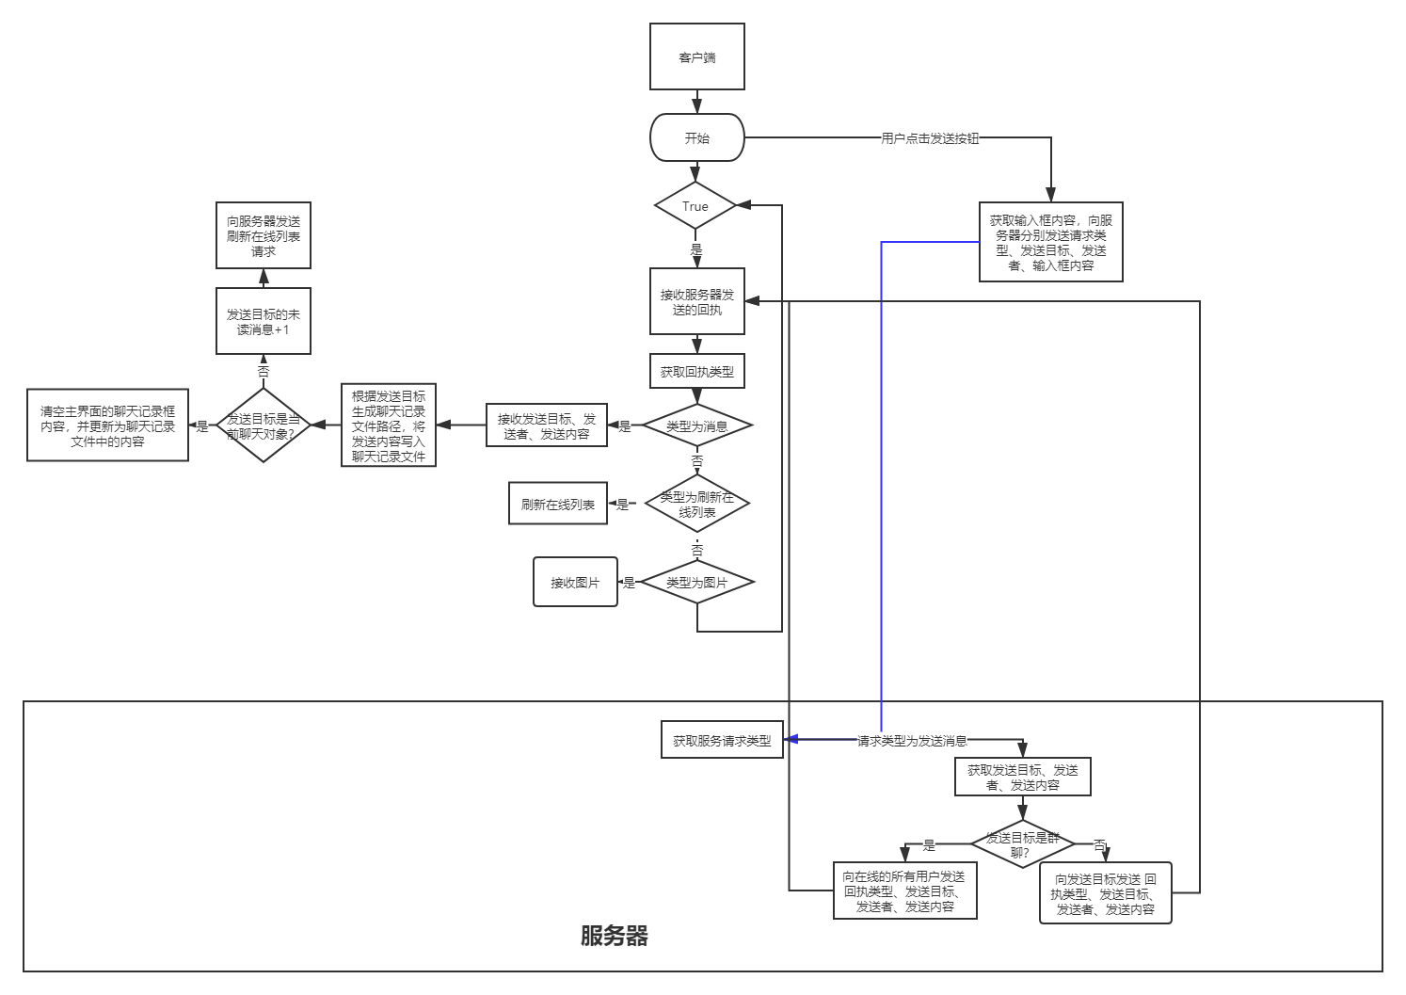

发送与接收文字消息功能 流程图

**3.使用说明和截图**

**4.自己模块以及小组合作遇到的困难和解决思路**

**5.做大作业心得体会**

**6.提高学习效率的方法和资源共享**

**7.附录.程序源代码，（每个函数注释说明）。**